课堂测试

1. 单选题（8分，每题1分）

**（1）．在下列系统中，( )是实时系统。**

A.计算机激光照排系统 B.军用反导弹系统

C.办公自动化系统 D.计算机辅助设计系统

**（2）. 引入多道程序的目的在于( )。**

A.充分利用CPU，减少CPU 等待时间 B．提高实时响应速度

C.有利于代码共享，减少主、辅存信息交换量 D．解放CPU对外设的管理

**（3）．已经获得除( )以外的所有运行所需资源的进程处于就绪状态**

A.存储器 B．打印机 C．CPU D．磁盘空间

**（4）．采用时间片轮转法调度是为了( )。**

A.多个终端都能得到系统的及时响应 B.先来先服务

C.优先级较高的进程得到及时调度 D.需CPU 最短的进程先做

**（5）．在一段时间内只允许一个进程访问的资源，称为( ) 。**

A.共享资源 B．临界区 C．临界资源 D．共享区

**（6）.并发性是指若干事件在( )发生 。**

A．同一时刻 B．同一时间间隔内 C．不同时刻 D．不同时间间隔内

**（7）．管道通信是以( )进行写入和读出。**

A．消息为单位 B．自然字符流 C．文件 D．报文

**（8）．操作系统中有一组特殊的程序．它们不能被系统中断，在操作系统中称为( )**

A.初始化程序 B．原语 C．子程序 D.控制模块

2. （12分）多道程序系统有一个CPU 和两台独占设备，即I/O1 和I/O2，现在有3个优先级别从高到低的作业J1、J2、J3 到达，它们使用资源的先后顺序和占用时间分别是：

J1：I/O2（60）；CPU（20）；I/O1（60）；CPU（20）

J2：I/O1（40）；CPU（40）；I/O2（80）

J3：CPU（60）；I/O1（40）

假设处理机调度采用可抢占的优先级算法，设备不能抢占，忽略调度时间，时间单位为分钟。计算下列问题：

（1）分别计算3个作业的周转时间（3 分）

（2）3个作业全部完成时CPU 的利用率（3 分）

（3）3个作业全部完成时I/O1 的利用率（3 分）

（4）思考：多道批处理中，是否系统中并发的进程越多，资源利用率越好，为什么？（3分）

3. （7 分） 设有三道作业，它们的提交时间及执行时间由下表给出:

作业号 提交时间 执行时间

1 8.5 2.0

2 9.2 1.6

3 9.4 0.5

（1）周转时间和带权周转时间的区别是什么？为何引入带权周转时间？（2 分）

（2）试计算在单道程序环境下，采用先来先服务调度算法和最短作业优先调度算法时的平

均周转时间 。（5 分）

4. （10分）一家四口人，儿子喜欢吃苹果，由父亲负责购买, 女儿喜欢吃橘子，由母亲负责购买。父亲和母亲购买水果后放到家中的抽屉里，儿子和女儿从抽屉里取出水果。假设抽屉只能容纳20个水果，同时只能一人开关, 用信号量同步父母子女四个进程（不可使用条件变量）。

5. (10分) 某工厂有两个生产车间和一个装配车间，生产车间生产A、B 两种零件，装备车

间把这两种零件装配成产品。生产车间甲把生产的A 零件放到货架F1 上，生产车间乙把生产的B 零件放到货架F2 上，假设两个货架的容量都是10个零件。装配车间每次从货架上取出一个A 和一个B 然后进行装配，请用P、V 操作来进行正确的三个车间管理。

6.（12 分）考虑5个进程P1、P2、P3、P4、P5，如下表，规定进程的ID越小，优先级越高，试计算在采用下述几种调度算法时各个进程周转时间和带权周转时间。假设忽略进程的调度时间。

（1）先来先服务调度算法（FCFS）；

（2）时间片轮转调度算法（时间片为1ms）（RR）；

（3）最短作业优先调度算法（SJF）；

（4）抢占式优先级调度算法（HPF）。

进程 提交时刻 需要的CPU 时间(ms) 优先级

P1 0 3 3

P2 2 6 5

P3 4 4 1

P4 6 5 2

P5 8 2 4

7.（10分）下图是一个自定义的多级队列反馈调度方法的示意图。请计算以下三个进程的平均等待时间。

进程编号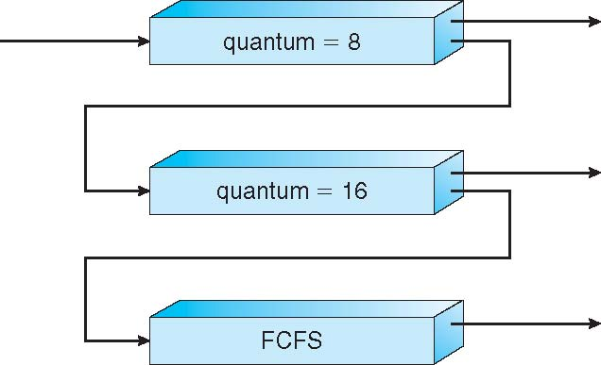 到达时间（毫秒）执行时间(毫秒)

A 0 17

B 9 10

C 4 8

8.（9 分）五个进程P1，P2，P3，P4，P5 均需要使用资源A、B、C。其中，A、B、C 资源

的总数分别为10，5，7。当前已分配资源情况和各进程的最大资源需求如下表所示。

进程 最大需求资源 已分配资源

P1 （7,5,3） （0,1,0）

P2 （3,2,2） （2,0,0）

P3 （9,0,2） （3,0,2）

P4 （2,2,2） （2,1,1）

P5 （4,3,3） （0,0,2）

(1) 什么是安全状态？（2 分）

(2) 系统进入不安全状态是否一定会产生死锁？（3 分）

(3) P1 请求资源（1,0,2），请根据银行家算法判断是否应该为其分配资源？(4 分)

9．（16 分）某教学楼楼梯较窄，为了安全规定课间，一旦有人从上往下走，则不允许任何人从下往上走，但此时可以允许多人同时往下走，反之依然。请用设置合适的信号量，

应用所学的同步操作完成此问题，要求不会发生饥饿现象。

10. （6分）第一阶段已经结束，你对课堂内容理解是否有困难？你对下一阶段教学有何建议？（非空答案皆满分）